الفصل السابع
المحاضرة الثامنة
نظرية الإنتاج
The Theory of Production

الكفاءة الإنتاجية
- الكفاءة الفنية: عندما نحصل على أقصى إنتاج ممكن باستخدام قدرمعين من الموارد.
- الكفاءة الاقتصادية: تحقيق قدر معين من الإنتاج بأقل تكلفة ممكنة.

المدى القصير والمدى الطويل
- المدى القصير: هو الفترة التي لا تكفي لقيام المنشأة بتغيير جميع عناصر الإنتاج، فيبقى على الأقل عنصر واحد من عناصر الإنتاج ثابتاً بينما تتغير باقي عناصر الإنتاج.
- المدى الطويل: هو الفترة التي تصبح فيها جميع عناصر الإنتاج متغيرة فهو لهذا السبب يعرف بالمدى التخطيطي

قانون تناقص الغلة
ينص هذا القانون على أنه عند إضافة وحدات متتالية من عنصر الإنتاج المتغير إلى قدر ثابت من عناصر الإنتاج الأخرى، فإن الناتج الحدي لعنصر الإنتاج المتغير يأخذ في النهاية في التناقص.
الناتج المتوسط
هو نصيب الوحدة من ذلك العنصر من الإنتاج الكلي.
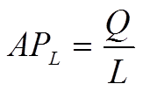
العلاقة بين الإنتاج وعناصر الإنتاج
- قانون تناقص الإنتاجية الحدية لعناصر الإنتاج المتغيرة أو قانون تناقص الغلة.
- العائد على الحجم.

دالة الإنتاج في المدى القصيرالشكل (7-1)
الناتج الحديالجدول (7-1)
هو التغير في الناتج الكلي المترتب على التغير في كمية هذا العنصر بوحدة واحدة عند ثبات كميات باقي عناصر الإنتاج. وتحسب كما يلي :
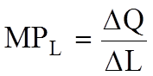
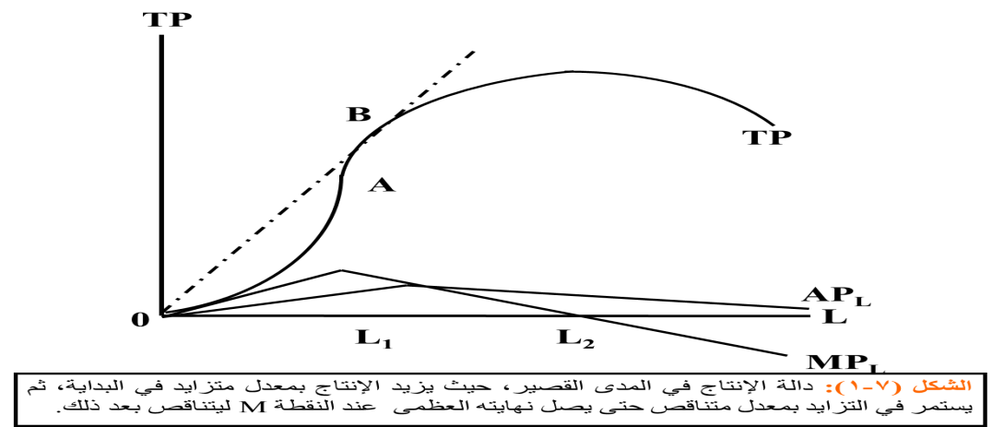
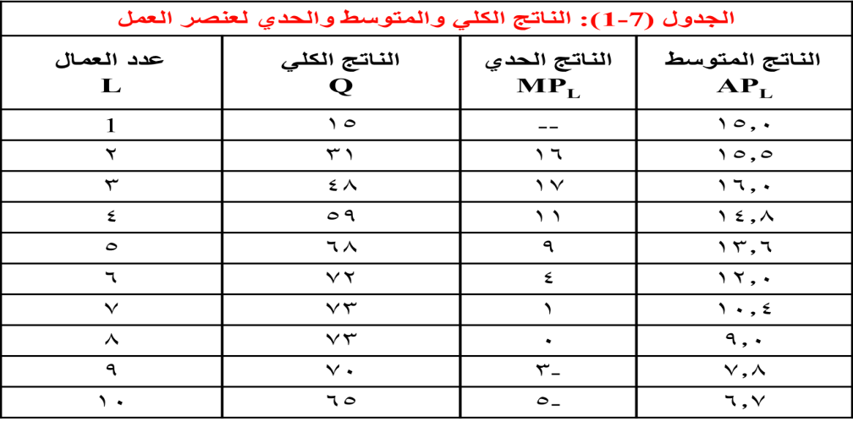
المراحل الثلاث للإنتاجالشكل (7-3)
- المرحلة الأولى: من الصفر وحتى يصل الناتج المتوسط لعنصر الإنتاج المتغير إلى نهايته العظمى.
- المرحلة الثانية: من مستوى الإنتاج المقابل للنهاية العظمى للناتج المتوسط وحتى يصل الناتج الكلي إلى نهايته العظمى.
- المرحلة الثالثة: من نقطة النهاية العظمى للناتج الكلي وما بعدها.

العلاقة بين الناتج الحدي والناتج المتوسطالشكل (7-2)

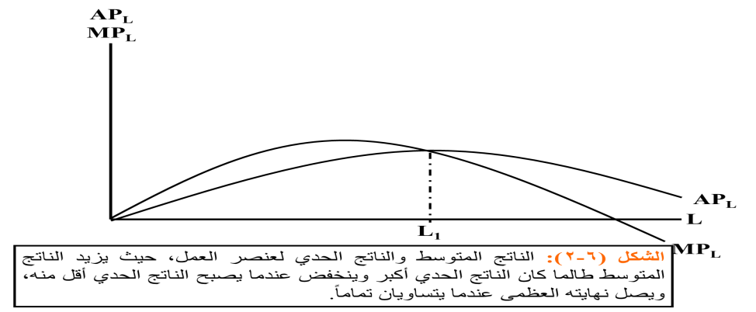

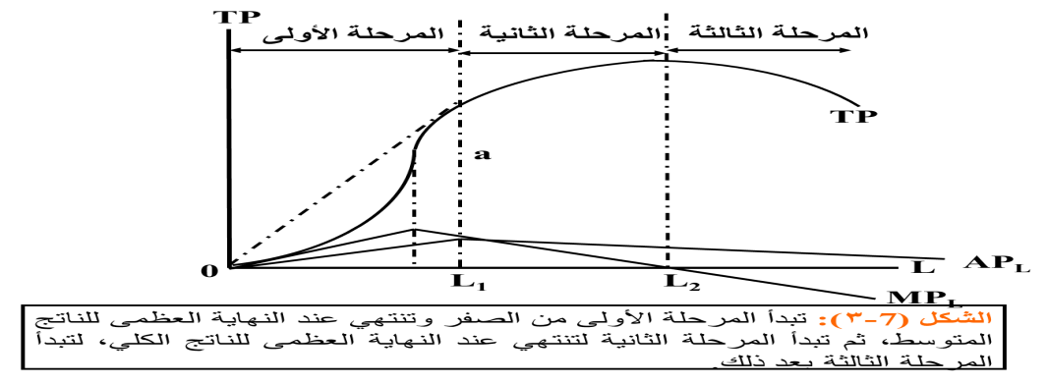
منحنيات سواء الناتجالشكل (7-4)
خصائص منحنيات سواء الإنتاج
لمنحنيات سواء الإنتاج خصائص أساسية ثلاث :
- منحنيات سواء الناتج ذات ميل سالب ومقعرة بإتجاه نقطة الأصل.
- منحنيات سواء الناتج لا تتقاطع.
- المنحنيات الأبعد عن نقطة الأصل تشير إلى مستوى أعلى من الناتج.

معدل الإحلال الحدي بين العمل ورأس المال
يقاس كما يلي :
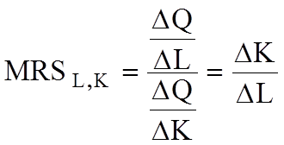

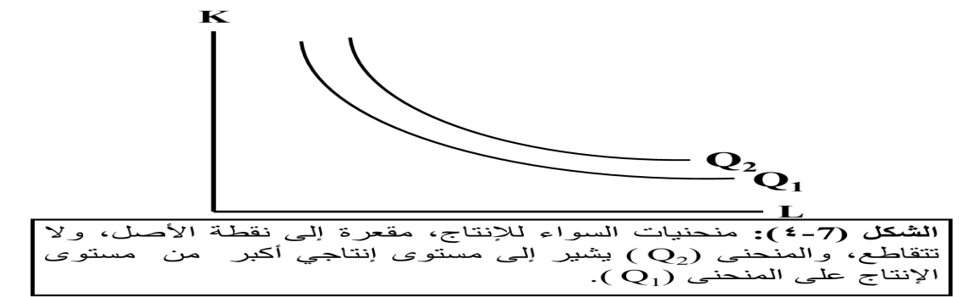
العائد على الحجم
زيادة الإنتاج الكلي عند زيادة جميع عناصر الإنتاج بنسبة معينة.
العائد الثابت على الحجم
زيادة كميات جميع عناصر الإنتاج بنسبة معينة تؤدي إلى زيادة في الإنتاج الكلي بنسبة مماثلة.
العائد المتزايد على الحجم
زيادة جميع عناصر الإنتاج بنسبة معينة تؤدي إلى زيادة الإنتاج الكلي بنسبة أكبر.
العائد المتناقص على الحجم
زيادة جميع عناصر الإنتاج بنسبة معينة إلى زيادة الإنتاج الكلي بنسبة أقل.

الفصل الثامن
المحاضرة التاسعة
نظرية التكاليف
CostTheory

- التكاليف الاقتصادية للإنتاج هي مجموع تكاليف الفرص البديلة لعناصر الإنتاج المستخدمة في العملية الإنتاجية. حيث أن تكلفة الفرصة البديلة لعنصر الإنتاج هي
- تكاليف صريحة أي مدفوعات مالية مباشرة كالأجور وتكاليف المواد الخام والسلع الوسيطة والطاقة.
- هيئة تكاليف ضمنية وهي تكاليف غير مدفوعة، وتمثل تكلفة الفرصة البديلة لعناصر الإنتاج المملوكة للمنشأة أو مالكيها.
- تكلفة الفرصة البديلة لرأسمال مالك المنشأة الذي استثمره فيها بدلاً عن الاستعانة بالقروض المصرفية، وكذا الحال بالنسبة لقدرات ومهارات المنظم ويطلق عليها الربح العادي.

تكاليف الإنتاج في المدى القريب
- التكاليف الكلية = التكاليف الكلية الثابتة + التكاليف الكلية المتغيرة
- TC = TFC + TVC
- متوسط التكاليف الكلية (ATC) = التكاليف الكلية (TC) ÷ الإنتاج الكلي (TP)
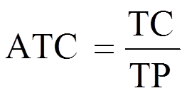
- التكلفة الحدية (MC) = التغير في التكاليف الكلية ÷ التغير في الإنتاج
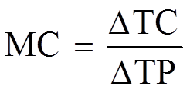
الناتج الحدي والتكاليف الحدية في المدى القريب
TC = TFC + W * L
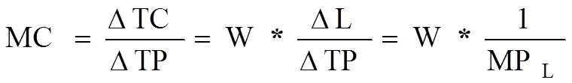
من المعادلة نجد أن التكاليف الحدية MC تتغير عكسياً مع التغير في الناتج الحدي للعامل MP_{L}. فعندما يكون الناتج الحدي للعمال متزايداً تكون التكلفة الحدية آخذة في التناقص، وعندما يصل الناتج الحدي للعامل إلى نهايته القصوى تكون التكلفة الحدية قد بلغت نهايتها الصغرى، وعندما يبدأ تناقص الإنتاجية الحدية للعمال، تبدأ التكلفة الحدية في التزايد، كما يتضح من الشكل (8-1).
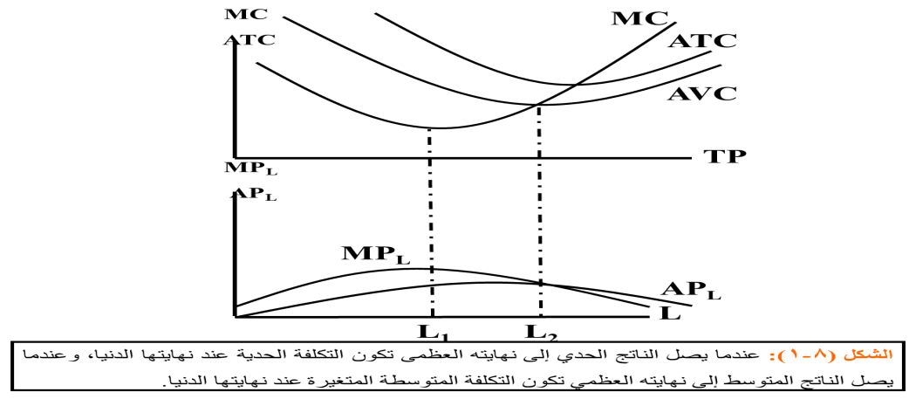
الناتج المتوسط ومتوسط التكاليف المتغيرة في المدى القريب
يمكن التعبير عن متوسط التكاليف المتغيرة (AVC) على النحو التالي :
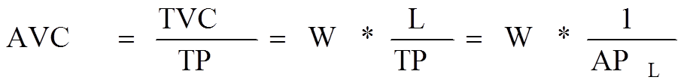
مع زيادة الإنتاج تزيد التكاليف الكلية أولاً بمعدل يتناقص بتناقص التكلفة الحدية حتى تصل إلى نهايتها الصغرى، ثم تستمر التكاليف الكلية في التزايد ولكن بمعدل متزايد مع استمرار تزايد التكلفة الحدية، كما يتبين من الشكل (8-2).
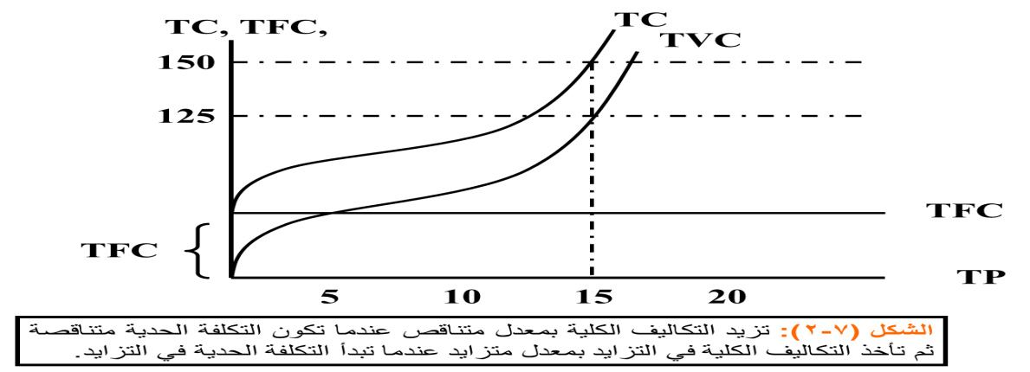
العلاقة بين منحنيات التكاليف المتوسطة والتكلفة الحدية
تتكون التكاليف الكلية من التكاليف الكلية الثابتة والتكاليف الكلية المتغيرة، وهنا نلاحظ أن المسافة الرأسية بين منحنى التكاليف الكلية والتكاليف المتغيرة في الشكل (8-2) تقيس التكاليف الكلية الثابتة. والجدول (8-1) يقدم أرقاماً افتراضية للعلاقة بين الإنتاج والتكاليف في المدى القريب بافتراض أن العمل هو عنصر الإنتاج الوحيد المتغير في المدى القريب.
وبقسمة طرفي معادلة التكاليف الكلية على الإنتاج الكلي نحصل على معادلة لمتوسط التكاليف الكلية (ATC) على النحو التالي :
TC/TP = TFC/TP + TVC/TP
ATC = AFC + AVC
ويوضح الشكل (8-3) منحنيات التكاليف المتوسطة، وكذلك منحنى التكلفة الحدية في المدى القريب عندما تكون هناك بعض عناصر الإنتاج الثابتة وبالتالي بعض التكاليف الثابتة.
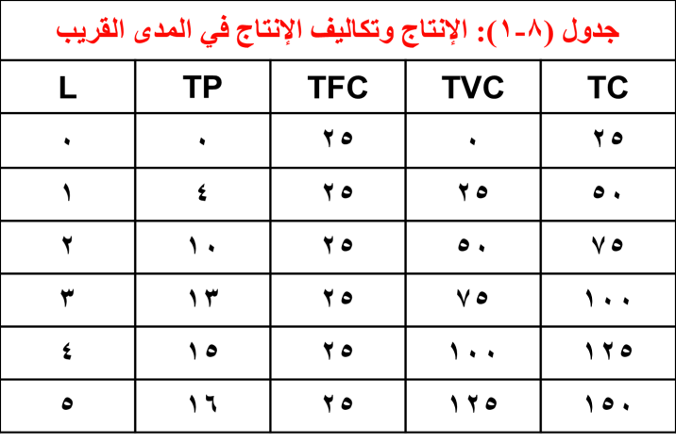

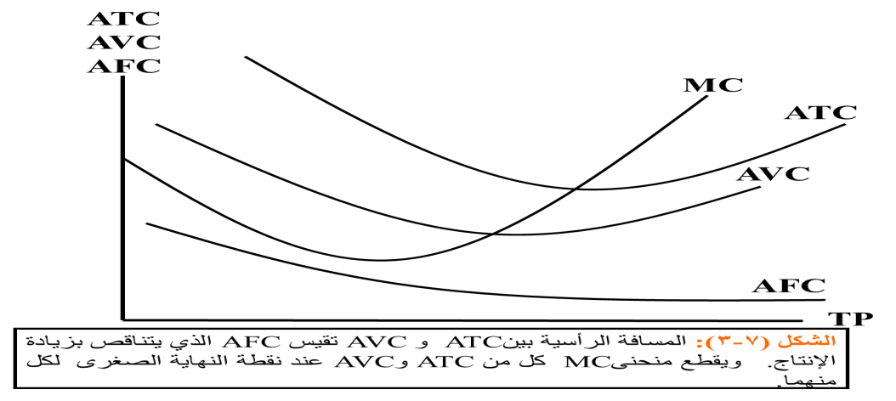
يبدأ متوسط التكاليف المتغيرة في التزايد فقط عندما تصبح التكلفة الحدية أعلى منها، أو عندما يقع منحنى التكلفة الحدية فوق منحنى متوسط التكاليف المتغيرة، كما يتضح من الجدول (8-2).
إنتقال منحنيات التكاليف:
التقدم التقني
تغير أسعار عناصر الإنتاج
تكاليف الإنتاج في المدى البعيد
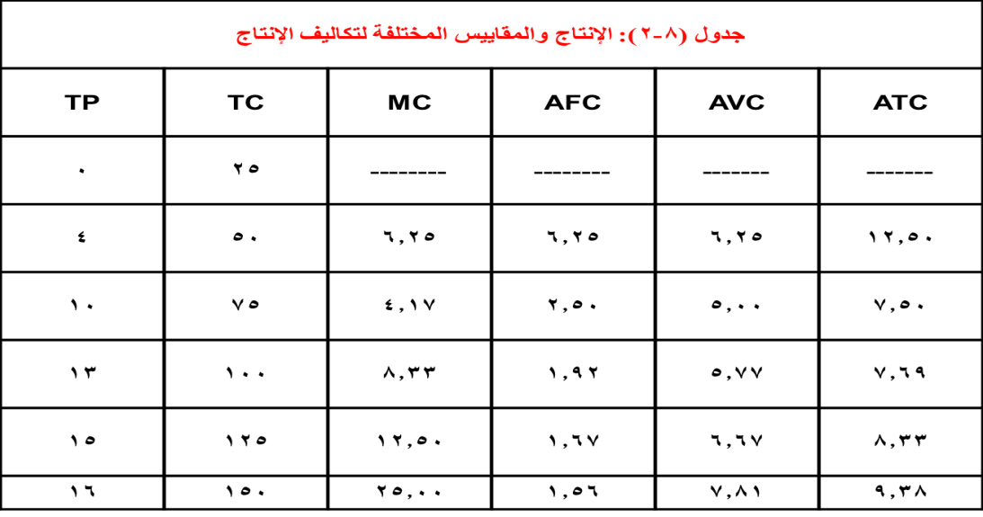
تكاليف الإنتاج في المدى البعيد
المدى البعيد كما عرفنا هو الفترة الزمنية التي تتمكن خلالها المنشأة من تغيير جميع عناصر إنتاجها، لذا فإن تكاليف الإنتاج في المدى البعيد تعتبر جميعها متغيرة ولا وجود للتكاليف الثابتة. والجدول (8-3) يقدم مثالاً لدالة الإنتاج في المدى البعيد، حيث يضم مستويات الإنتاج المقابلة لكل مزيج من عنصري الإنتاج، العمل ورأس المال.
منحنى متوسط التكاليف في المدى البعيد
يصور الشكل (8-4) منحنيات متوسط التكاليف الكلية في المدى القريب لخمسة أحجام مختلفة من المنشآت العاملة في إحدى الصناعات ATC₁ إلى ATC₅.
إقتصاديات الحجم
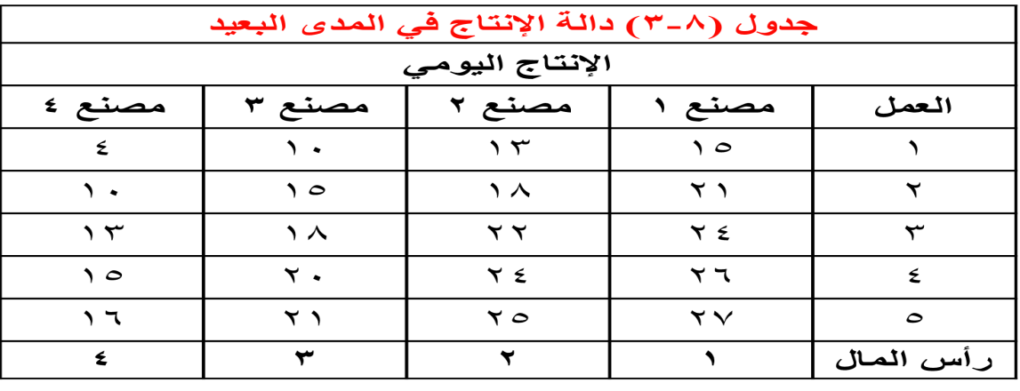
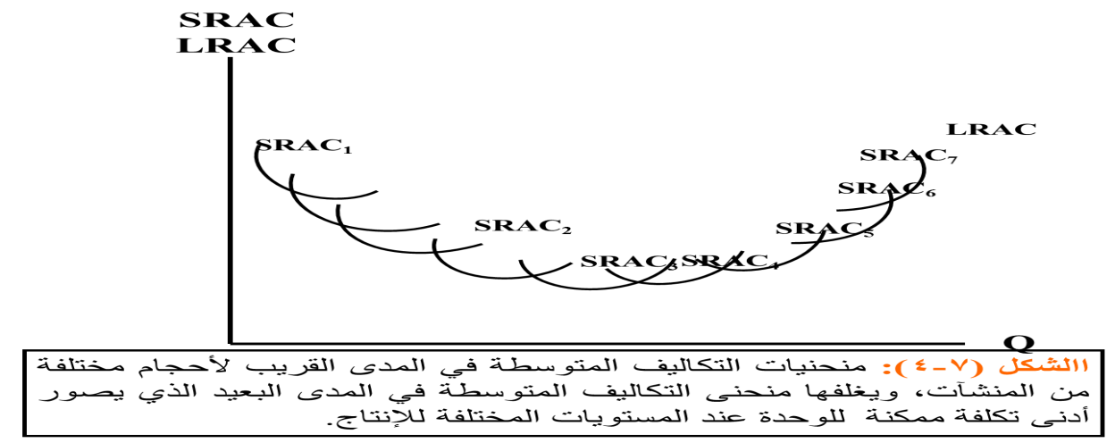
العائد المتزايد على الحجم
تؤدي زيادة جميع عناصر الإنتاج (زيادة حجم المنشأة) بنسبة معينة إلى زيادة الإنتاج بنسبة أكبر. حيث تتفوق إيجابيات الحجم الكبير على الإنتاج على سلبياته الإدارية.
العائد الثابت على الحجم
تؤدي زيادة حجم المنشأة بنسبة معينة إلى زيادة الإنتاج بنسبة متساوية، فعبر هذه المرحلة يتعادل أثر سلبيات المشكلات الإدارية للحجم الكبير تماماً مع إيجابيات التخصص وتقسيم العمل.
العائد المتناقص على الحجم
تؤدي زيادة جميع عناصر الإنتاج بنسبة معينة إلى زيادة الإنتاج بنسبة أقل، حيث تتفوق سلبيات المصاعب الإدارية على أي إيجابيات للتخصص وتقسيم العمل المصاحبة لزيادة حجم المنشأة.
الفصل التاسع
المحاضرة العاشرة
المنافسة التامة
PerfectCompetition
السمات الرئيسية لسوق المنافسة التامة
- وجود عدد كبير من البائعين والمشترين في السوق.
- يعرض جميع البائعون وحدات متجانسة ومتماثلة تماماً من سلعة معينة.
- حرية الدخول في السوق أو الخروج منه مكفولة في أي وقت لجميع البائعين.
- توفر المعلومات السوقية بذات القدر لجميع المشاركين دون تكلفة.
- الربح = الإيراد الكلي – التكاليف الكلية
π = TR - TC
TR = P x Q
التحليل الكلي
TC = AC x Q
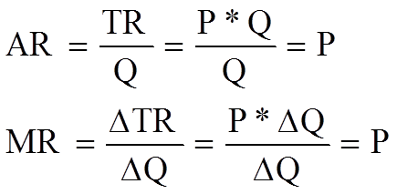
في الجدول (9-1) نفترض أن لسلعة السكر سوق عالمية تسودها المنافسة التامة، وأن السعر السائد حالياً في هذه السوق هو 131 ديناراً للطن، فبإمكاننا التوصل إلى الإيراد الكلي لمؤسسة KEN المصدرة للسكر في إحدى الدول عن طريق ضرب الكميات المصدرة بمئات الآلاف الأطنان (Q) في السعر بالدينار للطن.9
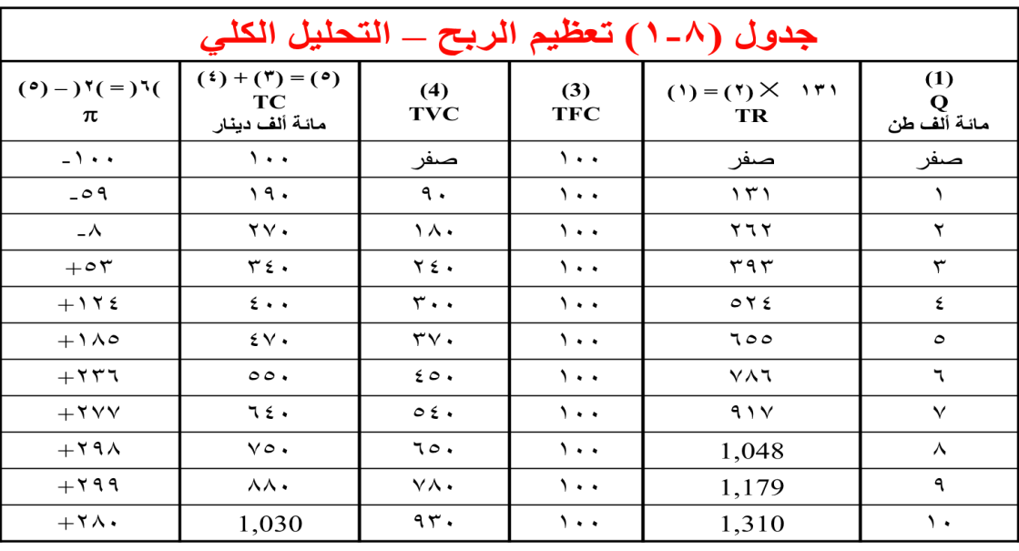

التحليل الحدي
الشكل (9-1) يجمع بين منحنى التكاليف الكلية، وارتفاعه عند أي مستوى من الإنتاج يقيس التكاليف الكلية للإنتاج، ومنحنى الإيراد الكلي وهو دالة خطية موجبة في ظل المنافسة التامة حيث يزيد الإيراد الكلي بزيادة المبيعات ولكن بمعدل ثابت يساوي السعر السائد للوحدة، وارتفاع هذه الدالة عند أي مستوى من الإنتاج يقيس الإيراد الكلي الممكن تحقيقه من هذا الإنتاج.
ميل منحنى التكاليف الكلية = ميل منحنى الإيراد الكلي
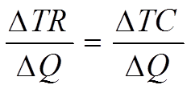
MR = MC
الجدول (9-2) يوضح تكاليف وإيرادات المنشأة من بيع سلعة السكر في السوق العالمي بسعر 131 دينار للطن.
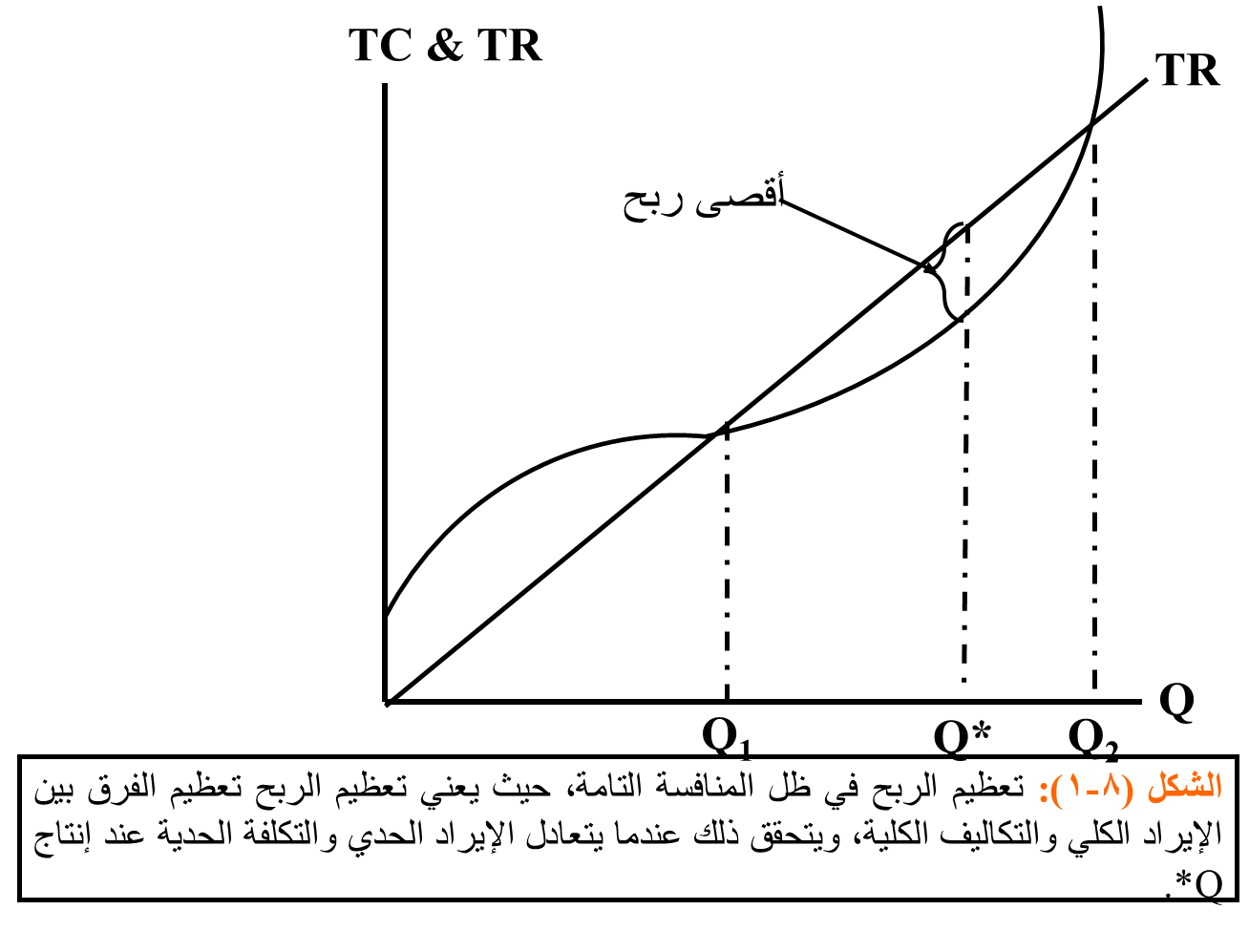

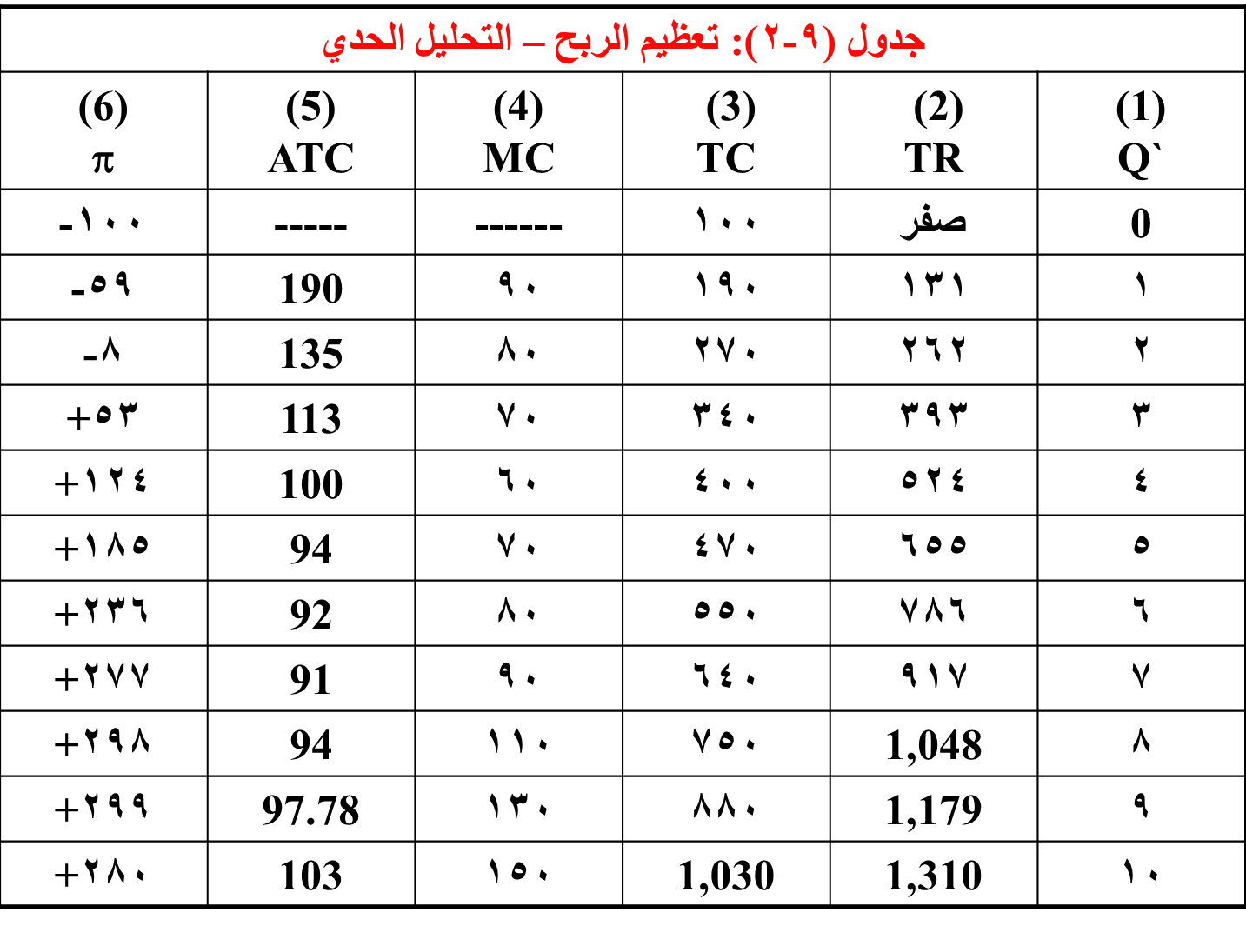
يتضح من الجدول (9-1) والشكل (9-2)، أن مستوى الإنتاج الذي يعظم ربح المنتج هو تسع وحدات (900 ألف طن)، وعندها يتحقق شرط تعظيم الربح فالإيراد الحدي عند هذا المستوى من الإنتاج وقدره 131 ديناراً يتساوى تماماً مع التكلفة الحدية.
توازن المنشأة في حالة الخسارة
لو بقى سعر السوق عند 131 ديناراً بينما ارتفع متوسط تكلفة إنتاج الوحدة من 97.78 ديناراً إلى 145 ديناراً نتيجة لارتفاع أسعار الطاقة مثلاً لنتج عن ذلك خسارة قدرها 12.600 ألف دينار كما يتضح من الشكل (9-3).
قرار الإغلاق
- الاستمرار في الإنتاج إذا كان AVC<P أو TVC<TR
- التوقف عن الإنتاج إذا كان AVC>P أو TVC>TR
يوضح الجدول (9-3) أوضاع منشأتين تحققان خسائر، ومقدار الخسارة في حالة الاستمرار في الإنتاج وفي حالة التوقف عن الإنتاج، والإيرادات والتكاليف بآلاف الدنانير.
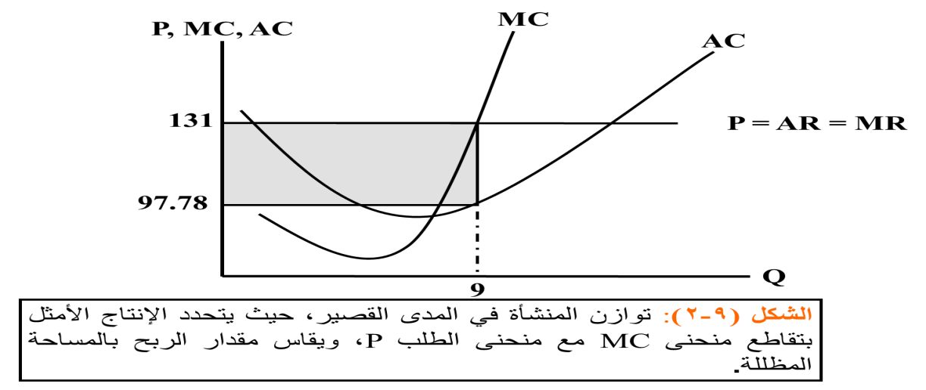
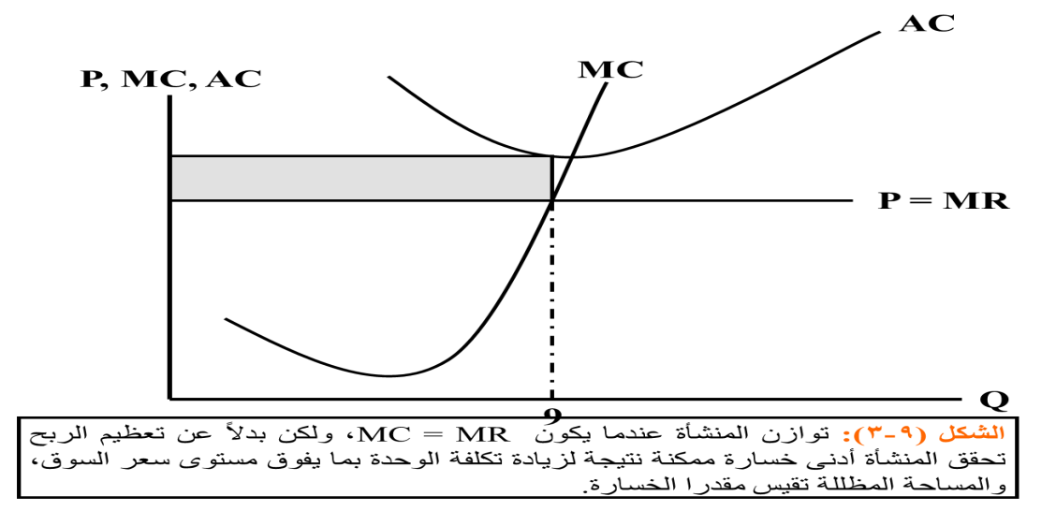

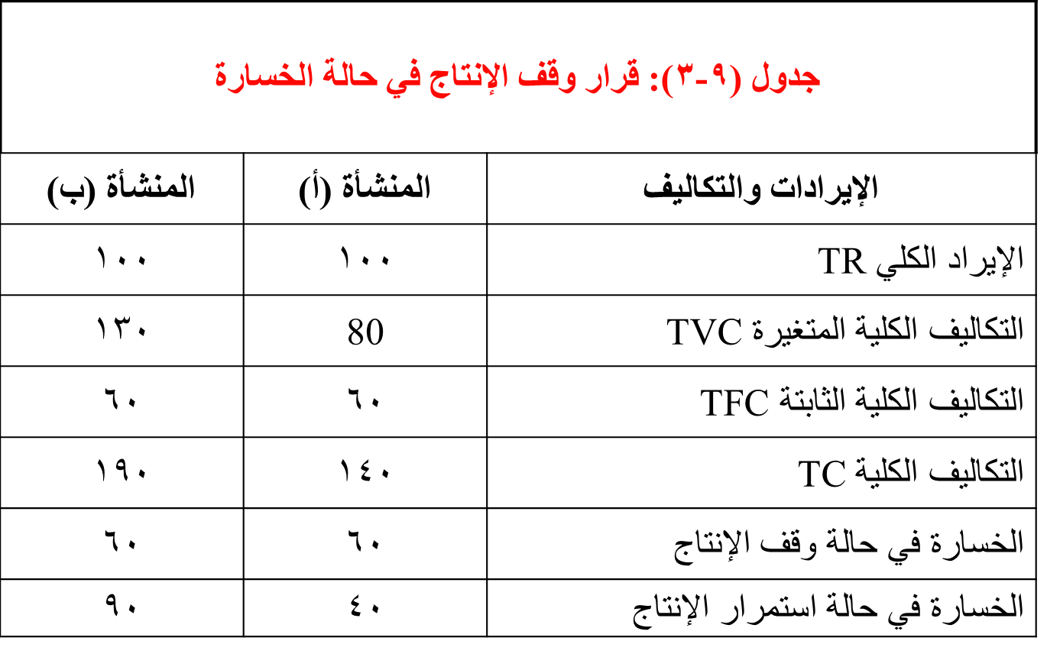
يتضح من الشكل (9-4) أن المنشأة في سوق المنافسة التامة قد تستمر في الإنتاج عند نقطة التعادل (Break-Even Point)، أي عند تساوي السعر مع متوسط التكاليف الكلية أو تساوي الإيراد الكلي مع التكاليف الكلية، لكنها تحقق أرباحاً عادية أو ربح اقتصادي مساوياً للصفر.
منحنى عرض المنشأة في المدى القصير
يعكس منحنى عرض المنشأة العلاقة الموجبة بين مستوى الأسعار والكميات التي تعرضها المنشأة عند كل سعر، عند ثبات باقي العوامل الأخرى. وإذا رجعنا إلى الجزء المتقطع من منحنى التكاليف الحدية في الشكل (9-5) نجد أنه يعكس نقاط تقاطع منحنى الطلب أو (منحنى السعر) مع منحنى التكلفة الحدية، وعلى طول هذا الجزء يمكن قراءة الكميات المعروضة عند كل مستوى للسعر، لذا فهو يصور منحنى عرض المنشأة في المدى القصير.
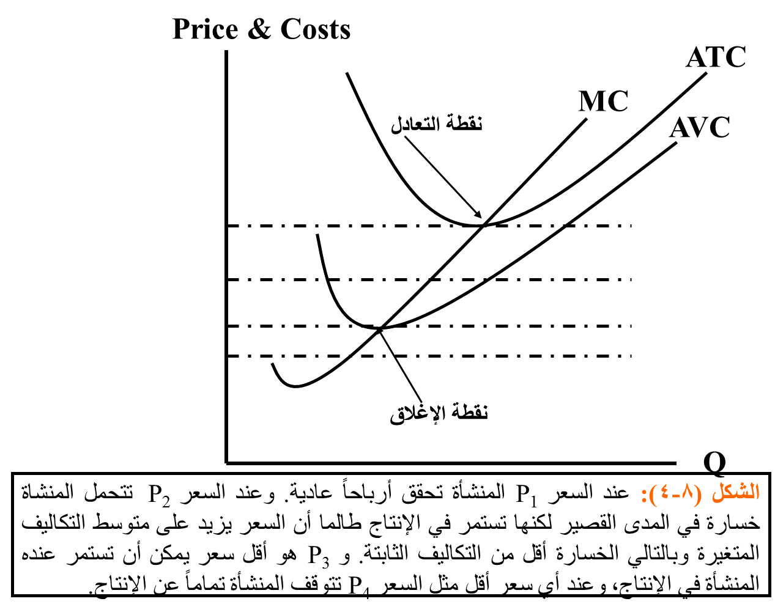
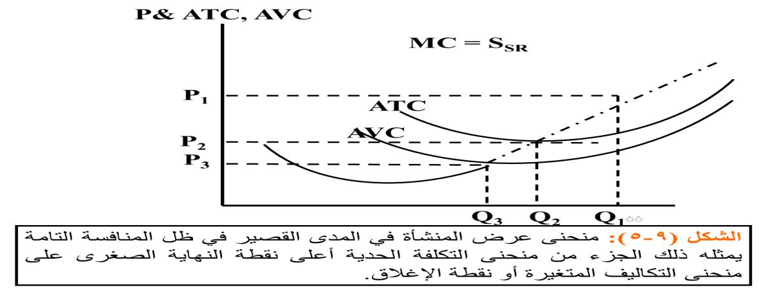
منحنى عرض السوق في المدى القصير
- المدى القصير: هو الفترة الزمنية التي لا تكفي لخروج بعض المنشآت من السوق، أو التي لا تكفي لدخول منتجين جدد إلى السوق. أي، الفترة التي يكون عدد المنشآت فيها ثابتاً في صناعة معينة.
- المدى البعيد: هو الفترة الزمنية الكافية لدخول بعض المنشآت الجديدة إلى الصناعة أو خروج بعض المنشآت القائمة منها، لذا يكون عدد المنشآت غير ثابت.

توازن السوق وتوازن المنشأة في المدى البعيد
يوضح الشكل (9-6) كل من توازن المنشأة (جهة الشمال) في المدى القريب والبعيد، وتوازن السوق (جهة اليمين) في المدى البعيد.
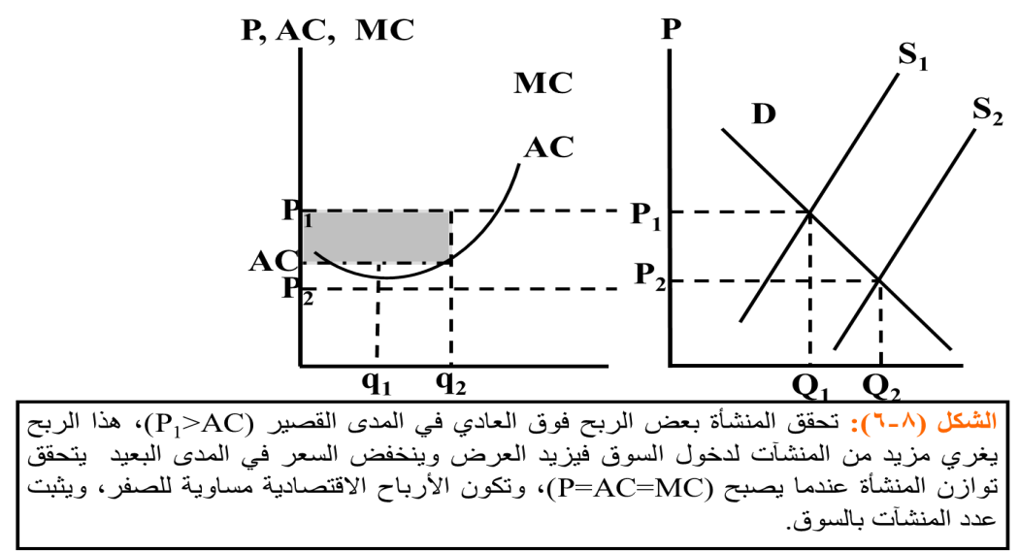
المنافسة التامة والكفاءة الإقتصادية
توازن المنشأة في المدى البعيد في ظل المنافسة التامة يتطلب أن يكون :
P = MC = AC
فتوازن المنشأة في المدى البعيد إذاً يحدث عندما تنتج المنشأة بأقل تكلفة للوحدة، أي تحقيق الكفاءة الاقتصادية في الإنتاج.
منحنى عرض الصناعة في المدى البعيد
الوفورات الخارجية
يؤدي توسع الصناعة ودخول منافسين جدد إلى خفض تكاليف إنتاج الوحدة (إنخفاضAC).
سلبيات الحجم الكبير
الصناعة ذات التكاليف الثابتة
هي الصناعات التي لا تتأثر تكلفة إنتاج الوحدة فيها بما يطرأ على الصناعة من توسع.
يوضح الشكل (9-7) حالة صناعة ذات تكاليف متناقصة أو الوفورات الخارجية.
ويوضح الشكل (9-8) الوضع في صناعة ذات تكاليف متزايدة أو ذات فقد خارجي.
ويوضح الشكل (9-9) الحالة الثالثة وهي لصناعة ذات تكاليف ثابتة.
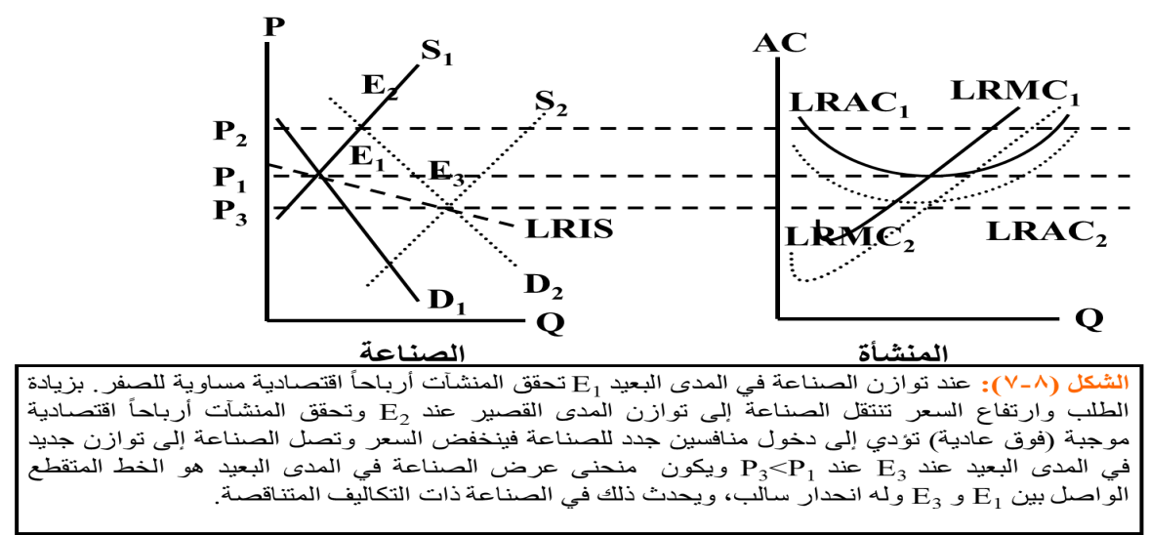
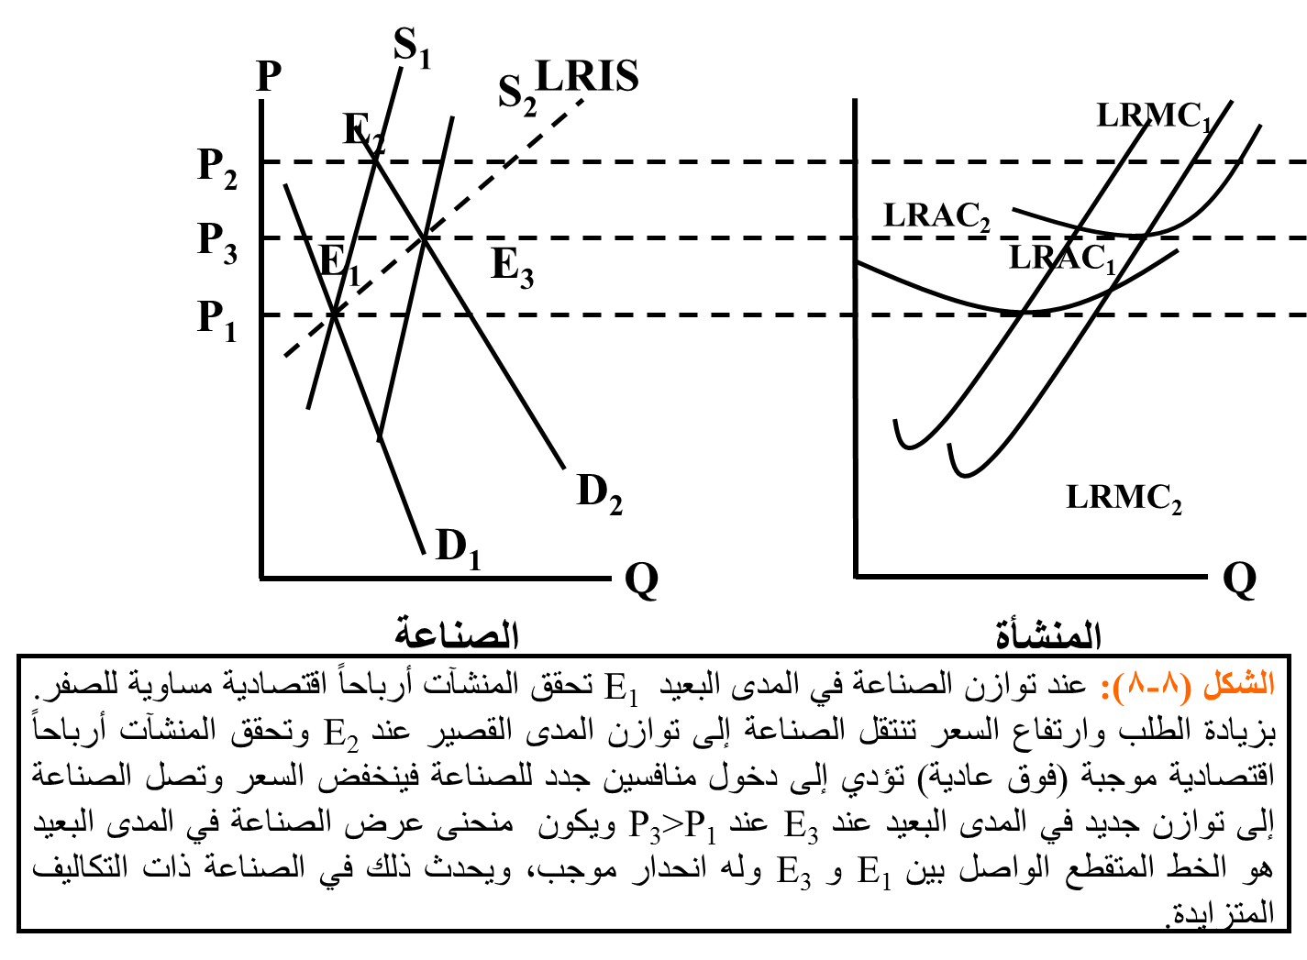
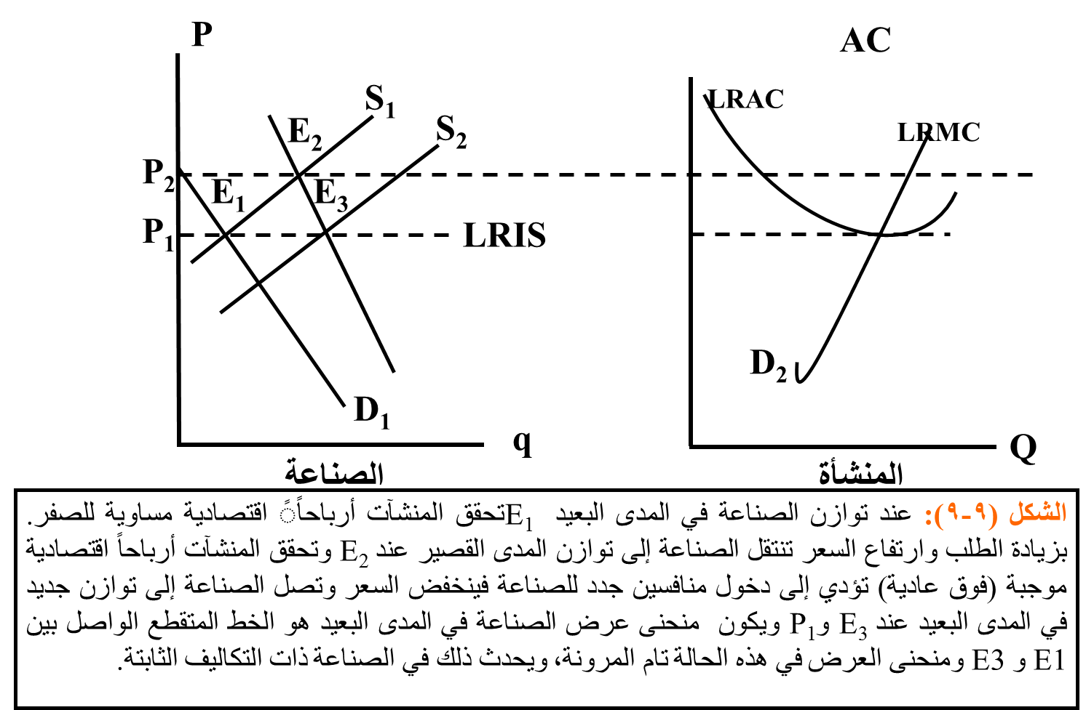

الفصل العاشر
المحاضرة الحادية عشر
الإحتكار
Monopoly

إذا كان هناك منتج أو بائع واحد في سوق سلعة أو خدمة معينة، فإن هذا السوق يسوده الاحتكار التام
(Pure Monopoly).
المحتكر هو صانع للسعر وليس آخذاً للسعر كما هو الحال بالنسبة للمنشأة في ظل المنافسة التامة.

شروط أساسية للإحتكار التام
- أن تكون المنشأة هي المنتج أو البائع الوحيد في السوق.
- ألا تتوفر البدائل القريبة لمنتجات المنشأة المحتكرة.
- أن تكون هناك موانع لدخول منشآت منافسة.
- ألا تتدخل الدولة لمنع الاحتكار.
عوائق دخول السوق
- عوائق قانونية.
- براءة الاختراع.
- امتلاك مورد أساسي.
- الدعاية والإعلان.
- ارتفاع تكلفة الاستثمار.
- التفوق التقني.
- اقتصاديات الحجم.
- الاحتكار الطبيعي.

كلما كان حجم المنشأة كبيراً استمرت التكاليف المتوسطة في التناقص على مدى أطول من الإنتاج. فإذا كان للمنشأة الكبيرة نصيب كبير من إجمالي طلب السوق، فسيكون بإمكانها التوسع في الإنتاج مع خفض سعر البيع إلى مستويات تعرض المنشآت المنافسة للخسارة، بل وإجبارها على الخروج من السوق في المدى البعيد.

توازن المحتكر في المدى القصير
يوضح الشكل (10-1) منحنى الإيراد الكلي TR ومنحنى التكاليف الكلية TC للمنشأة المحتكرة وتقيس المسافة الرأسية بين المنحنيين الربح للوحدة عند كل مستوى من الإنتاج.
ميل منحنى الإيراد الكلي = ميل منحنى التكاليف الكلية
(∆TR\ ∆Q)
( ∆TC \ ∆Q)
التكلفة الحدية = الإيراد الحدي
MR = MC
يوضح الشكل (10-2) منحنى طلب خطي للسوق D ومنحنى الإيراد الحدي MR ويقع أسفل منحنى الطلب ويصف المسافة الأفقية بين منحنى الطلب والمحور الرأسي.
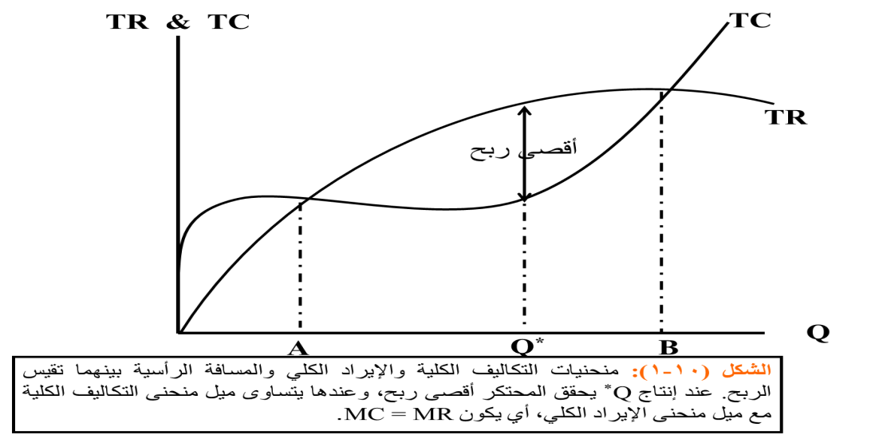

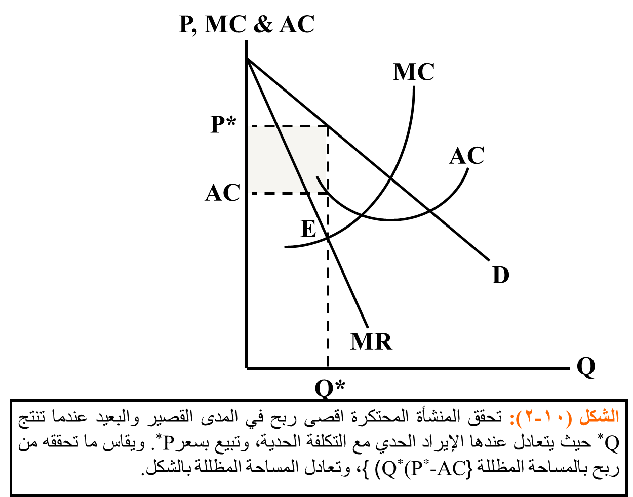
زيادة التكاليف (انتقال منحنى AC إلى أعلى) أو نقصان الطلب (انتقال منحنى الطلب إلى جهة الشمال) يؤدي إلى تقليص أرباح المحتكر، وربما عرضت المحتكر للخسارة إذا ما صار AC>P* عند Q*.
يوضح الشكل (10-3) حالة المحتكر الذي يتحمل بعض الخسارة في المدى القصير، أما في المدى البعيد فإن استمرار الخسارة تعني ضرورة خروج المحتكر من السوق.
توازن المحتكر في المدى البعيد
من أهم شروط الاحتكار التام وجود قيود مانعة لدخول المنافسين. لذا فإن بإمكان المحتكر الذي يحقق أرباحاً اقتصادية موجبة في المدى القصير أن يحتفظ بهذه الأرباح حتى في المدى البعيد. ولمزيد من الإيضاح يمكن متابعة المثال في الجدول (10-1).
الأضرار الإقتصاديةللإحتكار
يعمل المحتكر على تقليص الإنتاج ورفع السعر بحيث يحقق أقصى ربح ممكن، ويتضح من الشكل (10-4) أن تعظيم الربح يقتضي أن ينتج المحتكر المستوى Q_{m} الذي يقابل تقاطع منحنى MC مع منحنى MR حيث تتساوي التكاليف الحدية والإيراد الحدي، ويبيع بالسعر P_{m} للوحدة.
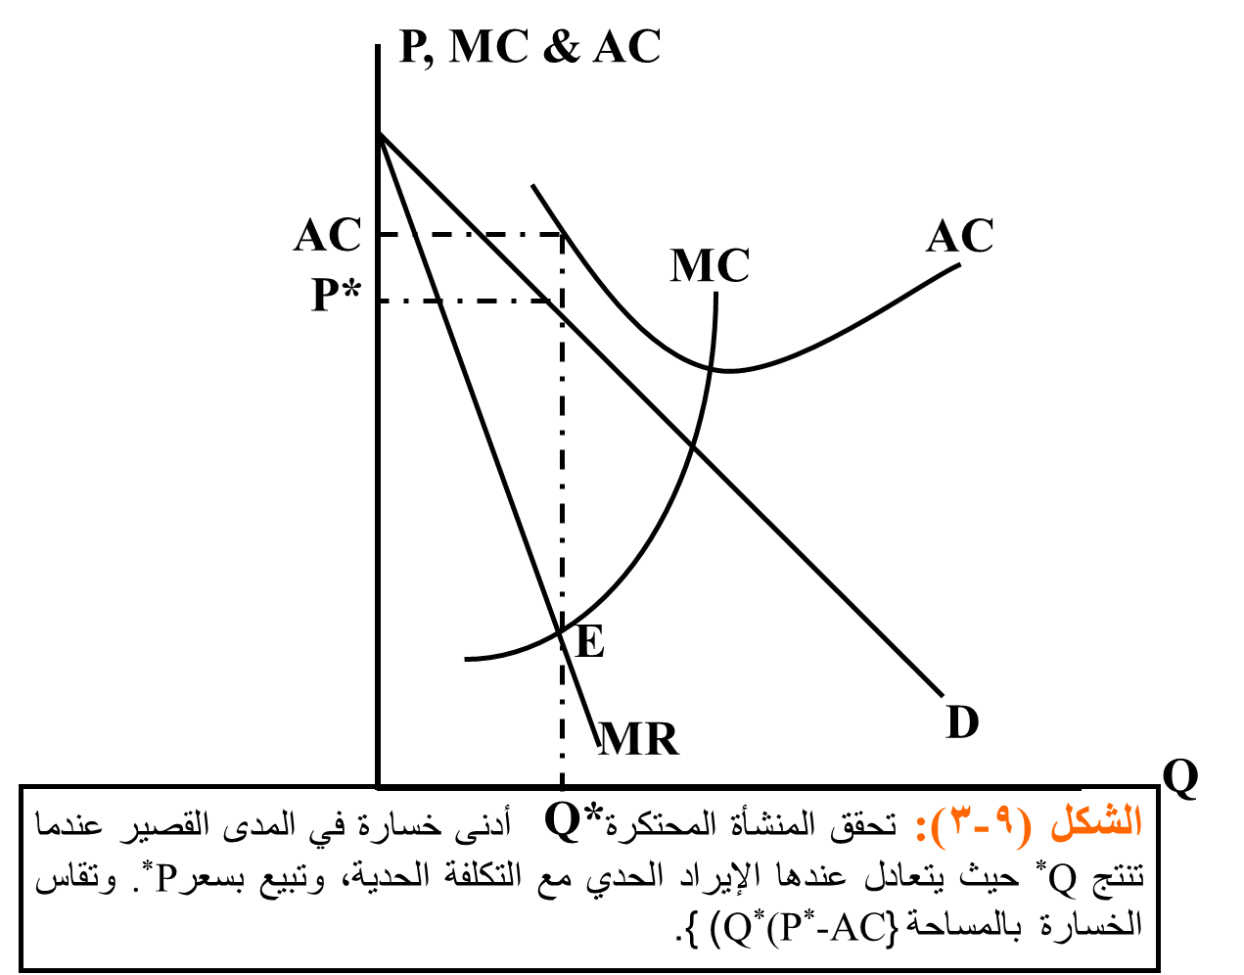

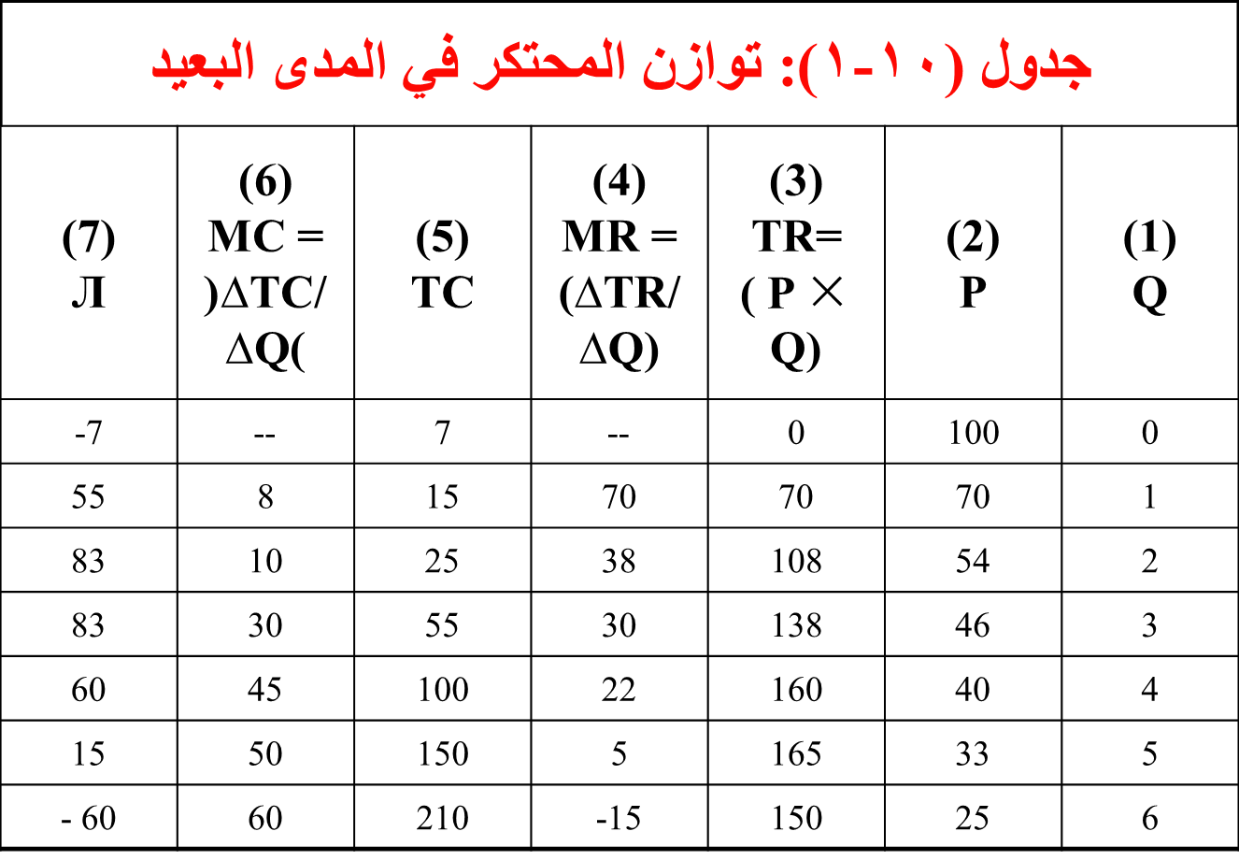
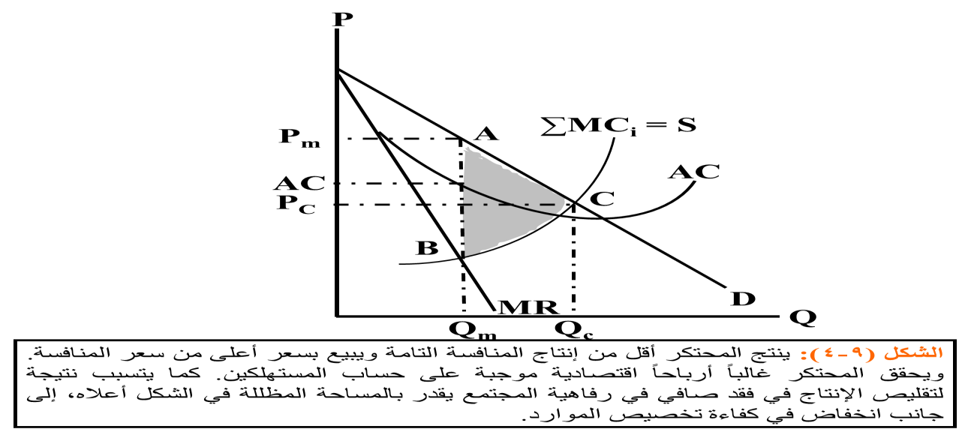
الأضرار التوزيعية للإحتكار
إن المحتكر يحقق بعض الأرباح على حساب المستهلكين وهو بذلك يخل بعدالة التوزيع.
الفقد في الرفاهية والكفاءة
يتسبب الاحتكار كذلك في فقد صافي لا يمكن تعويضه في رفاهية المجتمع.
التمييز السعري
يوصف سلوك المحتكر بالتمييز السعري إذا ما أقدم على بيع السلعة أو الخدمة الواحدة بأسعار مختلفة بالرغم من عدم وجود أي اختلاف في تكاليف إنتاج وتقديم السلعة للمشترين.
ويشترط لنجاح سياسة التمييز السعري شرطان :
- أن تختلف مرونة الطلب السعرية لمجموعات أو بين الأسواق.
- أن يتعذر تماماً شراء السلعة من السوق الأقل سعراً وبيعها في السوق الأعلى سعراً.

شرط تعظيم الربح في حالة التمييز السعري
MC = MR_{A}
MC = MR_{B}
MR_{A} = MR_{B}
يوضح الشكل (10-5) وضع محتكر يبيع لمجموعتين من عملائه أو في سوقين A و B، ونفترض للتبسيط أن المحتكر ينتج من مصنع واحد للسوقين (تكلفة الإنتاج واحدة)، وأن التكلفة الحدية ثابتة (فتكون مساوية للتكاليف المتوسطة) يمثلها الخط الأفقيAC = MC. كذلك، نفترض أن الطلب في السوق الأول A أكثر مرونة.
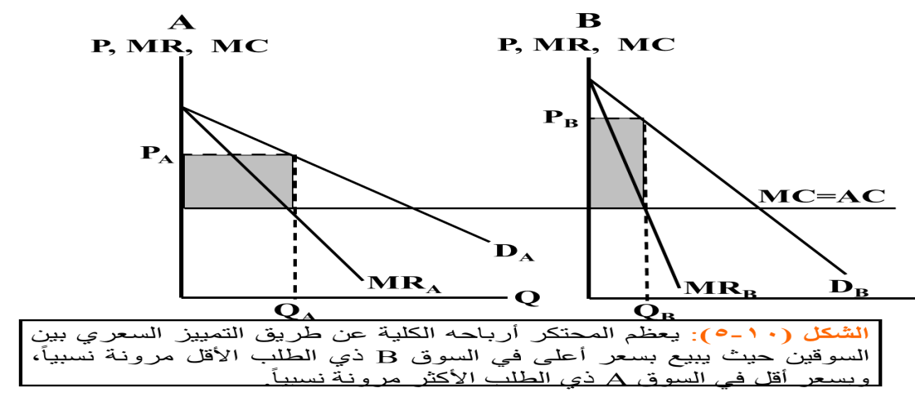

الفصل الحادي عشر
المحاضرة الثانية عشر
المنافسة غير التامة
ImperfectCompetition

المنافسة الإحتكارية:
مفهوم المنافسة الإحتكارية
هي تلك الحالة من الأسواق التي تميز بوجود عدد كبير نسبياً من المنشآت صغيرة الحجم التي تنتج سلع وخدمات متشابهة ولكنها ليست متجانسة تماماً.
سمات المنافسة الاحتكارية
- أن لكل منشأة حصة صغيرة نسبياً من الطلب الكلي للسوق.
- وجود عدد كبير نسبياً من المنشآت يحول دون اندماج أو أتفاق بعض المنشآت بحكر السوق.
- كل منشأة تقرر سياستها دون أن تأخذ في اعتبارها ردود الأفعال المحتملة للمنشآت المنافسة، بسبب كبر عدد المنشآت.
- تعمل كل منشأة على تمييز منتجاتها (Product Differentiation) عن منتجات المنشآت المنافسة في السوق.
توازن المنشأة في المدى القريب
- تواجه المنشأة منحنى طلب سالب الانحدار.
- تمييز المنتج يعطي المنشأة قوة احتكارية.
- شرط تعظيم الربح أو توازن المنشأة تماماً كما هو في الاحتكار التام هو :MC = MR

يوضح الشكل (11-1) أن مستوى الإنتاج الذي يعظم الربح في حالة مطعم الجامعة هو 2100 وجبة في الأسبوع وبسعر قدره 1.500 دينار للوجبة الواحدة.

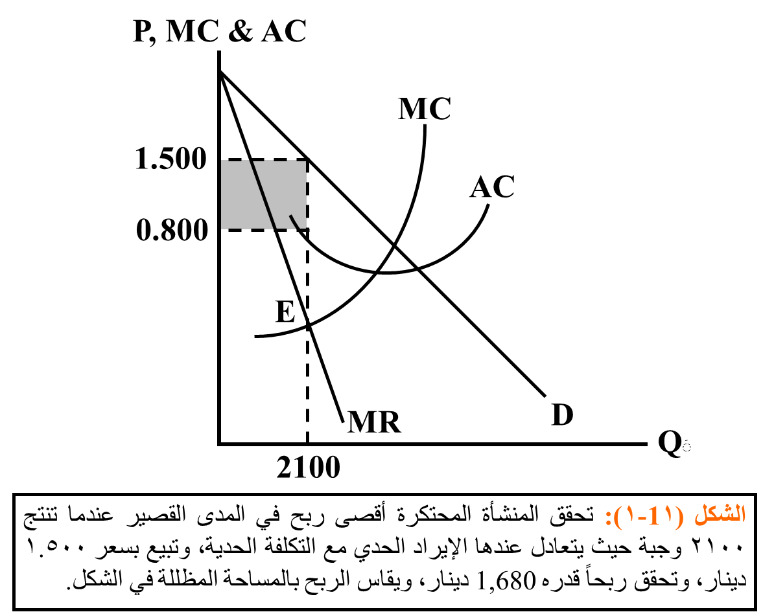
توازن المنشأة في المدى البعيد
- في سوق المنافسة الاحتكارية حرية الدخول مكفولة للمنافسين.
- يؤدي دخول المنافسين إلى انخفاض الطلب على منتجات المنشآت التي حققت أرباح في المدى القصير، فتقل أرباحها.
- في المدى البعيد، تحقق المنشآت العاملة في سوق المنافسة الاحتكارية أرباحاً اقتصادية مساوية للصفر، تماماً كما في سوق المنافسة التامة.
يوضح الشكل (11-2) تحقيق مطعم الجامعة أرباحاً اقتصادية مساوية للصفر وتوقف دخول المنافسين ووصول السوق إلى حالة توازن.
الإستغلال غير الكامل للطاقة الإنتاجية
تنتج المنشأة في المنافسة الاحتكارية أقل من مستوى الطاقة القصوى، تكون هناك طاقة فائضة (Excess Capacity)، وفي فقد في كفاءة استغلال الموارد.
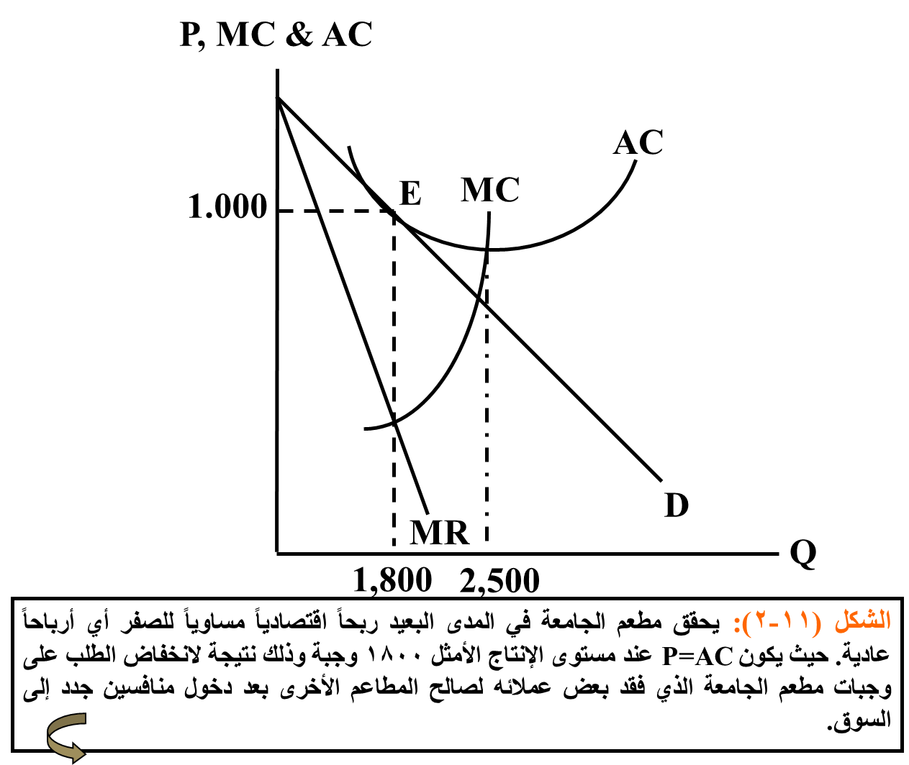
التمييز السلعي
تمييز حقيقي من حيث المواصفات والجودة، أو ظاهري من حيث العلامات التجاري والتغليف.
الإستثمار في البحوث والتطوير
- تنفق المنشآت على البحوث والتطوير بصفة مستمرة، بهدف تمييز منتجاتها دائماً للمحافظة على قوتها الاحتكارية.
- كما تستعين بالبحوث بهدف إدخال تحسينات معينة بحيث يمكن التأثير على أذواق المستهلك العادي وجعله يفضل الاستغناء عن السلعة القديمة وإبدالها بالمنتج المطور.
- من أبرز الأمثلة على ذلك ما يلاحظ في أسواق أجهزة الكومبيوتر والهواتف النقالة والكاميرات وغيرها.
إحتكار القلة
سمات سوق إحتكار القلة
- يتكون سوق احتكار القلة من عدد قليل من المنشآت الكبيرة.
- المنشآت تملك عادة حصص سوقية كبيرة.
- تنتج هذه المنشآت سلعاً متمايزة عن بعضها البعض.
- المنشأة تتخذ قراراتها آخذة في اعتبارها ردود أفعال كبار منافسيها.
نماذج إحتكار القلة
نموذج كورنو
منشأتان لا يتوقع كلاهما أي رد فعل من الآخر، فتكون النتيجة النهائية هي إقتسام طلب السوق.
نموذج منحنى الطلب المتكسر
تتوقع المنشأة أن يتبعها المنافسون فقط في حالة خفض أسعارها، وألا يتبعونها في حالة زيادة أسعارها. وقد يقود ذلك إلى حرب الأسعار.
والشكل (11-3) يوضح تحقق توازن المنشأة في سوق إحتكار القلة عند تعادل الإيراد الحدي والتكلفة الحدية.
والشكل (11-4) يوضح بقاء السعر مستقراً ما لم تحدث تقلبات كبيرة في MC تخرج نقطة التقاطع عن المجال (AB).
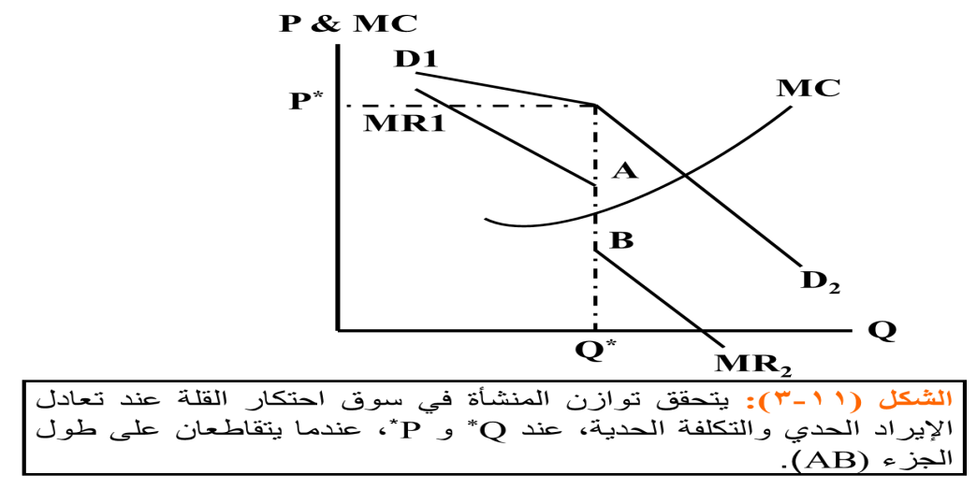
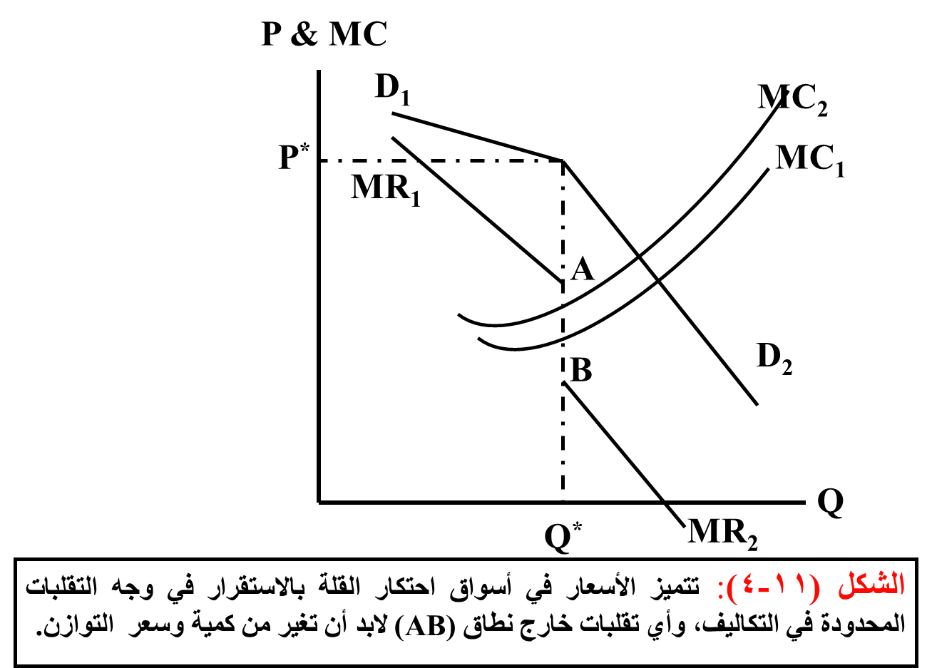
نموذج إتحاد المنتجين
تلجأ المنشآت إلى الاتفاق فيما بينها على تكوين ما يسمى بإتحاد المنتجين (Cartel). يتصرف الإتحاد كمحتكر واحد يعمل على تعظيم الأرباح الكلية، ومن ثم توزيعها بين الأعضاء وفق حصص الإنتاج.
نموذج القيادة السعرية
يتكون السوق من منشأة كبيرة قائدة تتصرف كمحتكر وتحدد سعر السوق، ومجموعة من المنشآت الصغيرة التابعة، تأخذ بسعر المنشأة القائدة وتتصرف كما لو كانت في سوق للمنافسة التامة.

الفصل الثاني عشر
المحاضرة الثالثة عشر
الطلب على الموارد الاقتصادية
(عناصر الإنتاج)
Demand for EconomicResources

أهمية تحديد أسعار الموارد الإقتصادية
- أسعار الموارد هي المحدد الرئيسي لدخول النقدية لأفراد المجتمع.
- أسعار الموارد ودورها في تحديد التخصيص الأمثل للموارد بين الاستخدامات المختلفة.
الطلب على الموارد
- الكمية المثلى المطلوبة.
- حساب التكلفة الحدية للعمل باستخدام الصيغة التالية :
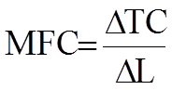
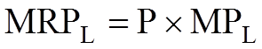
- شرط الاستخدام الأمثل لعنصر العمل:P×MP_{L} = W
يوضح الشكل (12-1) المستوى الكفء لاستخدام عنصر العمل، بفرض أن المنشأة تتعامل في أسواق للمنافسة التامة لبيع منتجاتها أو شراء مواردها.
ويوضح الشكل (12-2) أن الطلب على عناصر الإنتاج هو طلب مشتق، أي أنه يعتمد ليس فقط على سعر المورد نفسه وإنما أيضاً على السلعة المنتجة وتغيرات سعر السوق.
يوضح الجدول (12-1) منشأة تبيع منتجها في سوق للمنافسة (السعر ثابت) وتستأجر عمالها من سوق عمل تنافسية (الأجر ثابت)، وعنصر العمل هو عنصر الإنتاج المتغير الوحيد في المدى القصير.
الإستخدام الأمثل لأكثر من مورد
- شرط اختيار المزيج الأمثل من عنصري الإنتاج :
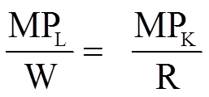

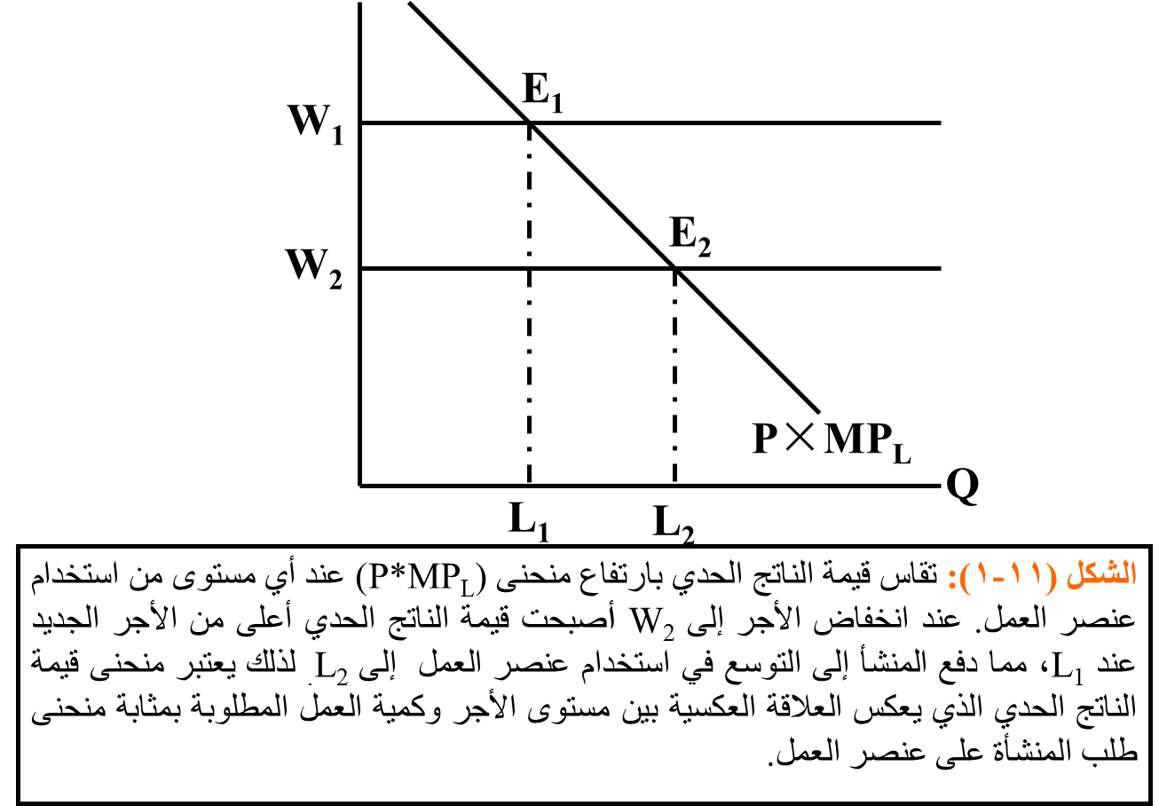

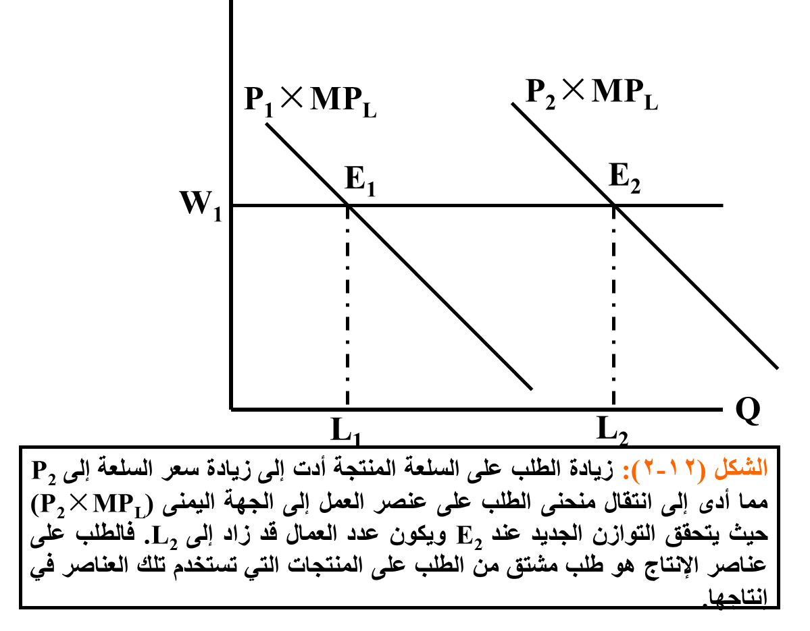

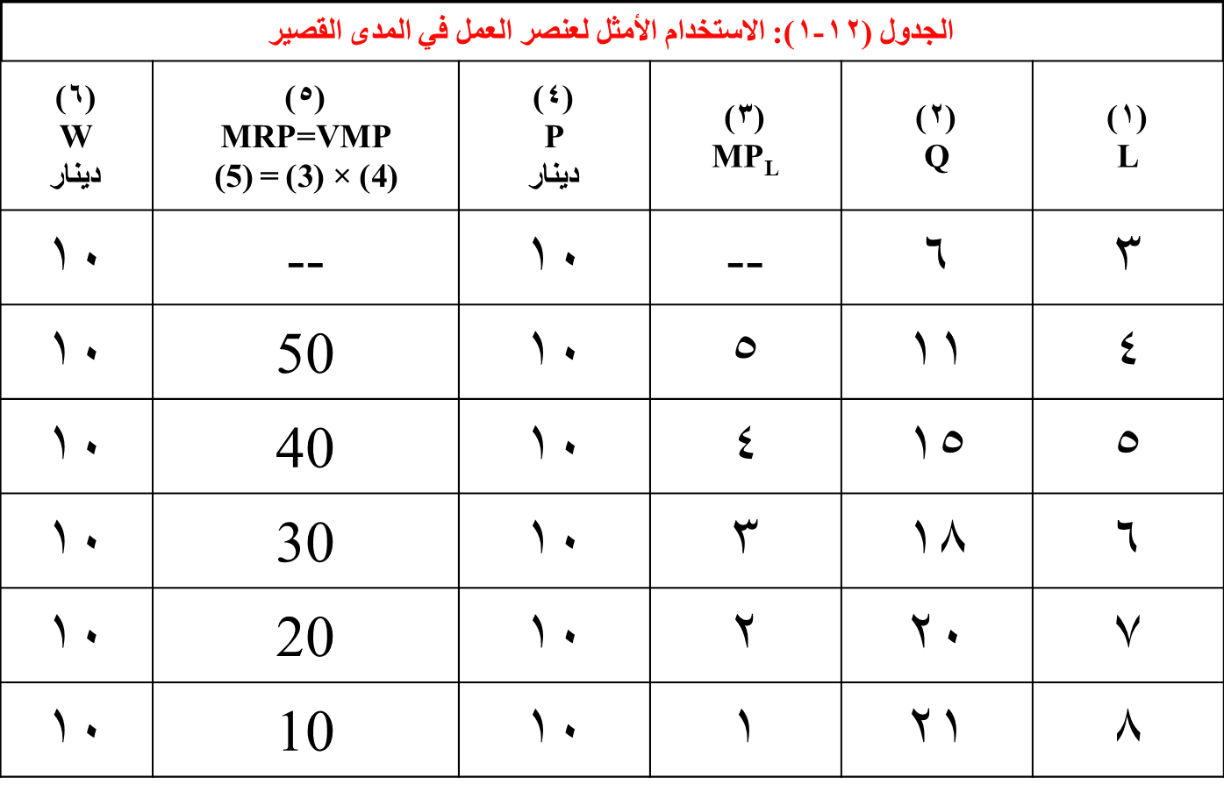
محددات الطلب على الموارد
- الطلب على الموارد هو طلب مشتق.
- تؤدي التغييرات في إنتاجية عناصر الإنتاج إلى تغييرات في الطلب على الموارد.
- إنتاجية أي مورد :
- تعتمد الإنتاجية الحدية للعمل على كميات الموارد الأخرى التي تستخدم مع وحدات العمل في الإنتاج، وخاصة رأس المال.
- يؤدي التقدم التقني إلى تحسن إنتاجية الموارد الاقتصادية.
الريع الإقتصادي
- هو عائد استعمال الأرض والموارد الاقتصادية الطبيعية الأخرى التي يكون عرضها ثابتاً.
- الدخل الانتقالي هو مقدار ما يجب أن يحصل عليه أحد عناصر الإنتاج فما يزيد عن هذا الدخل البديل يسمى بالريع الاقتصادي.

تضم الدخول الفعلية لعوامل الإنتاج في معظم الحالات كل من الدخول البديلة والريع الإقتصادي. والشكل (12-3) يوضح حالة تكون فيها الدخول الفعلية بالكامل بديلة.
بينما يوضح الشكل (12-4) حالة تكون فيها الدخول الفعلية بالكامل ريعاً اقتصادياً.
ويوضح الشكل (12-5) حالة تكون فيها الدخول الفعلية بديلة بالإضافة إلى بعض الريع الاقتصادي.
الإنتاجية والريع الإقتصادي
الريع الاقتصادي يزداد بزيادة إنتاجية الأرض يوضح ذلك الشكل (12-6).
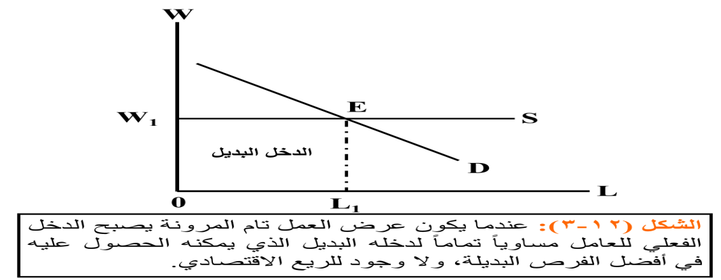
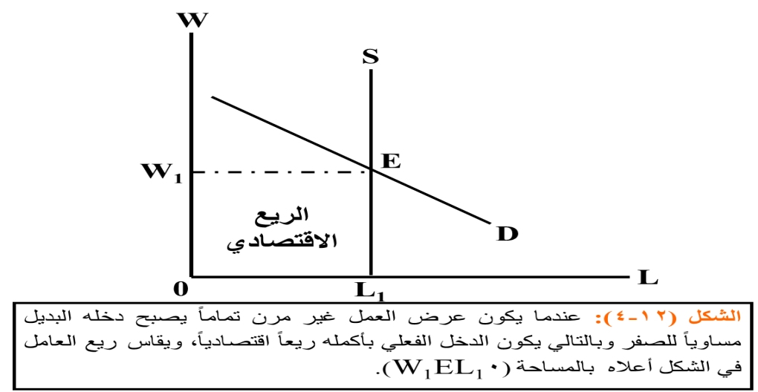
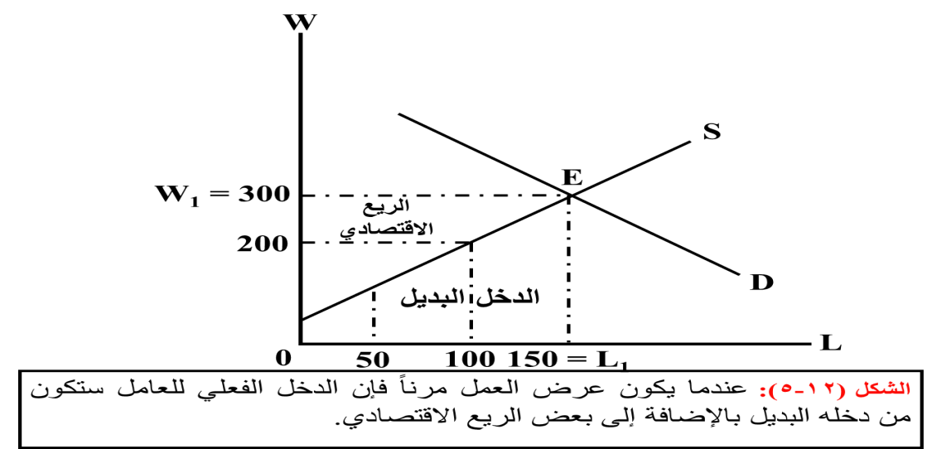

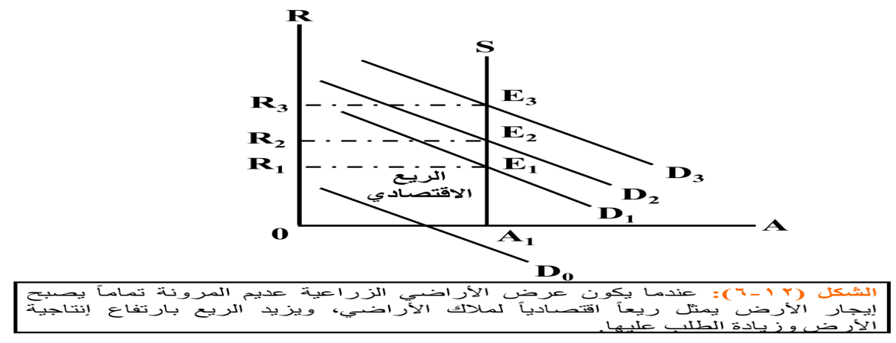
سعر الفائدة
سعر الفائدة هو المبلغ الذي يدفعه المقترض مقابل استعمال النقود.
ويعتمد سعر الفائدة على :
- مستويات المخاطر المرتبطة بالقرض
- آجال القروض.
- حجم القرض.
- مستوى المنافسة بين المنشآت المقرضة.
- الجهة المقترضة، أفراد أو منشآت أعمال.

الطلب على المبالغ القابلة للإقراض
يقاس معدل العائد الحدي على الاستثمار بما يعرف بالإنتاجية الحدية لرأس المال أو بما اطلق عليه كينز بالكفاءة الحدية لرأس المال وهما في الواقع تعبيران لمعنى واحد. ويميز البعض احياناً بين هذين التعبيرين فيشير التعبير الأول إلى مقدار الإنتاجية الفعلية، والتعبير الثاني إلى الإنتاجية المتوقعة. ويوضح ذلك الجدول (12-1).
ويقيس الشكل (12-7) الكفاءة الحدية لرأس المال وسعر الفائدة على المحور الرأسي، وحجم الاستثمار المطلوب على المحور الأفقي.
العلاقة عكسية بين r و I عند ثبات العوامل الأخرى وهي :
- توقعات رجال الأعمال وثقتهم في مستقبل الاقتصاد القومي.
- التقدم التقني.
- نمو السكان.
- السياسات المالية والنقدية.
- التغير في الظروف الاقتصادية العالمية.
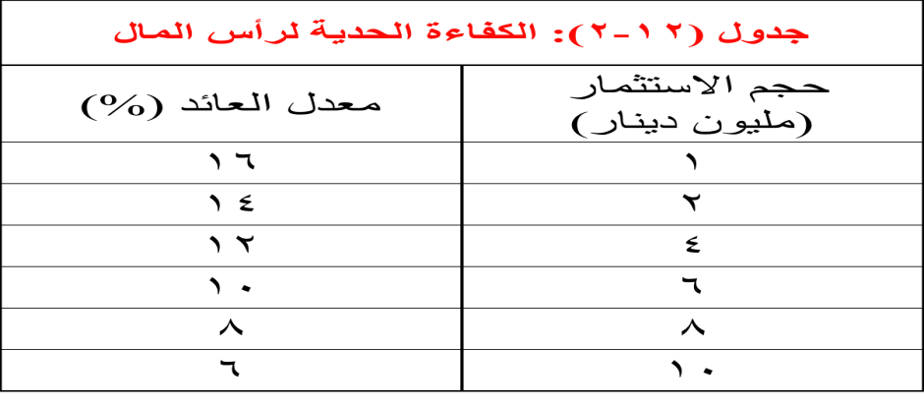

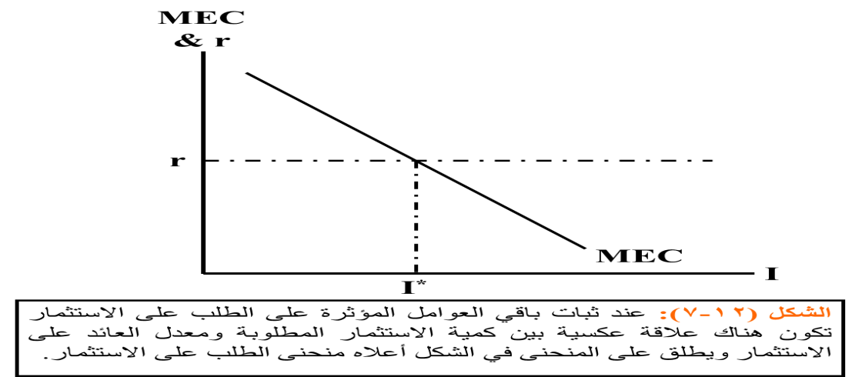
أثر سعر الفائدة على تخصيص رأس المال بين المشروعات
المشروع يكون مجدياً فقط إذا زاد معدل العائد المتوقع منه على سعر الفائدة على القروض.
الأرباح الإقتصادية والمنظم
تقاس الأرباح الاقتصادية بالمتبقي من الإيرادات الكلية بعد تغطية جميع التكاليف الاقتصادية بما فيها الأرباح العادية.

